

**БАСПАСӨЗ РЕЛИЗІ №67**

**Ескерткіш монеталарды айналысқа шығару туралы**

2015 жылғы 25 желтоқсан Алматы қ.

«Қазақстан Республикасының Ұлттық Банкі туралы» 1995 жылғы 30 наурыздағы Қазақстан Республикасының №2155 Заңына сәйкес, Қазақстан Республикасының Ұлттық Банкі 2015 жылғы 25 желтоқсанда номиналы 500 теңгелік, «proof» сапасымен «Дала қазынасы» монеталар сериясынан «Алқа» ескерткіш күміс монеталарын, номиналы 500 теңгелік «proof» сапасымен күмістен және номиналы 50 теңгелік нейзильбер қоспасынан «Қазақстан халқының ертегілері» монеталар сериясынан «Шығыс ертегісі» (Қожанасыр) ескерткіш монеталарын, номиналы 500 теңгелік «proof» сапасымен биколорлы және номиналы 50 теңгелік нейзильбер қоспасынан «Ғарыш» монеталар сериясынан «Венера-10» ескерткіш монеталарын шығарады. Сонымен бірге номиналы 50 теңгелік нейзильбер қоспасынан «Есте қалатын оқиғалар мен біртуар адамдар» монеталар сериясынан «І.Есенберлинге 100 жыл», «Ж.Тәшеневке 100 жыл», «Е.Бекмахановқа 100 жыл» ескерткіш монеталары айналысқа шығарылады.

**«Алқа» монеталарының сипаттамасы»:**

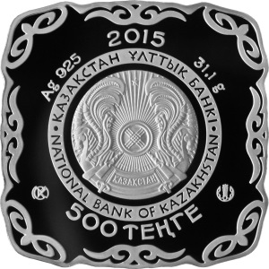 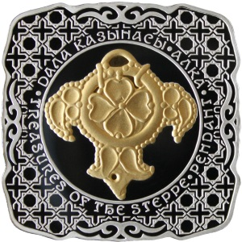

Монетаның пішіні төрт қырлы.

Монеталардың бет жағында (аверсінде) орталық бөлігінде мемлекеттік тілдегі «ҚАЗАҚСТАН ҰЛТТЫҚ БАНКІ» және ағылшын тіліндегі «NATIONAL BANK OF KAZAKHSTAN» деген ойылған жазбаның қоршауында Қазақстан Республикасының елтаңбасы бейнеленген. Монетаның төменгі бөлігінде монетаның номиналын білдіретін «500 ТЕҢГЕ» деген жазба, Қазақстан теңге сарайының тауар белгісі және Қазақстан Республикасы Ұлттық Банкінің логотипі бейнеленген. Монетаның жоғары бөлігінде соғылған жылын білдіретін «2015» деген сан, монета дайындалған металды, оның сынамын және массасын білдіретін «Ag 925 31,1 g» деген жазу бар. Монетаны айналдыра ұлттық ою-өрнек элементтері орналасқан.

Монеталардың сырт жағында (реверсінде) орталық бөлігінде мемлекеттік тілде «ДАЛА ҚАЗЫНАСЫ · АЛҚА», ағылшын тілінде «TREASURES OF THE STEPPE · PENDANT» жазуының және ұлттық ою-өрнектің қоршауында алқаның алтындатылған бейнесі орналасқан. Монетаны айналдыра ұлттық ою-өрнектің элементтері орналасқан.

Монетаның бет және сырт жақтарындағы бейнелер мен жазбалар бедерленген.

Қыры (гурты) тегіс, бедері мен жазуы жоқ.

Монеталар 925 сынамды күмістен дайындалған, массасы – 31,1 грамм, сипатталған шеңбер диаметрі – 43 мм, дайындау сапасы – «proof», таралымы – 3 мың дана.

«Алқа» ескерткіш монеталары монеталардың бетіне алтын жалату технологиясын қолдана отырып дайындалған (Алқа. Алтын. Б.д. I – II ғғ. Қарғалы қазынасы. Жетісу).

**«Шығыс ертегісі» монеталарының сипаттамасы:**

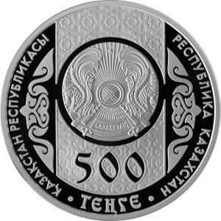 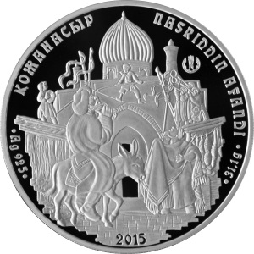

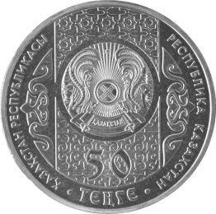 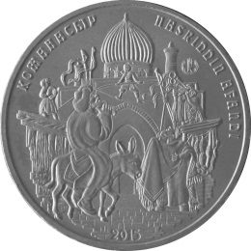

Күмістен және нейзильбер қоспасынан жасалған монеталардың бет және сырт жақтарындағы бейнелер бірдей. «Рroof» сапалы күміс монеталардағы бейне жылтыр бетке салынған.

Монеталардың бет жағында (аверсінде) орталық бөлігінде қазақ және шығыс ою-өрнектерінен жасалған ою-өрнек аясында Қазақстан Республикасының елтаңбасы бейнеленген. Төменгі бөлігінде монетаның номиналын білдіретін сан (күміс монетада «500», нейзильбер қоспасынан жасалған монетада «50») және «ТЕҢГЕ» деген жазу бар. Сол және оң жағында бір-біріне қарама-қарсы ұлттық ою-өрнектің элементі бейнеленген. Айналдыра мемлекеттік тілде «ҚАЗАҚСТАН РЕСПУБЛИКАСЫ» және орыс тілінде «РЕСПУБЛИКА КАЗАХСТАН» деген жазу бар.

Монеталардың сырт жағында (реверсінде) шығыс базарына есекке мініп келе жатқан Қожанасырдың бейнесі, Қазақстан Республикасы Ұлттық Банкінің эмблемасы және соғылған жылын білдіретін «2015» деген сан бейнеленген. Айналдыра мемлекеттік тілде «ҚОЖАНАСЫР», өзбек тілінде «NASRIDDIN AFANDI» деген жазу және монета дайындалған металды, оның сынамын және массасын білдіретін «Ag 925 31,1 g» деген жазу бар (күміс монетада).

Монеталардың бет және сырт жағындағы бейнелер мен жазбалар бедерленген. Айналдыра шығыңқы жиек.

Қыры (гурты) бедерлі.

Монеталар:

– 925 сынамды күмістен дайындалған, массасы – 31,1 грамм, диаметрі – 38,61 мм, дайындау сапасы – «proof», таралымы – 2 мың дана;

– «нейзильбер» қоспасынан жасалған, диаметрі – 31 мм, массасы – 11,17 грамм, таралымы – 100 мың дана.

Қожанасыр – өзбек ертегілерінің фольклорлық кейіпкері және Шығыс халықтарының күлкілі қысқа миниатюраларының кейіпкері. Қожанасыр әдеби кейіпкерінің негізгі ерекшелігі – ұтқыр сөздің көмегімен кез келген жағдайдан жеңімпаз болып шығу. Қожанасырдың жиі қолданатын тәсілдері – жалған надандық және сандырақ қисыны. Қожанасыр бейнесінің ажырамас бөлігі – көптеген тәмсілдерде Қожаның серігі болатын есек.

**«Венера-10» монеталарының сипаттамасы:**

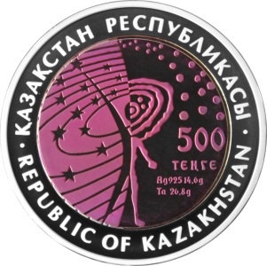 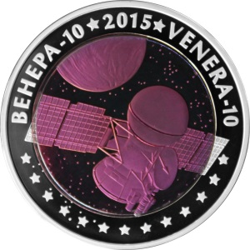

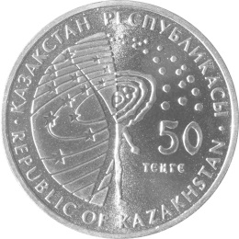 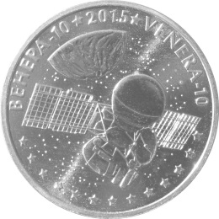

Нейзильбер қоспасынан жасалған монетаның және биколорлы монетаның бет және сырт жақтарындағы бейнелер бірдей. «Рroof» сапалы биколорлы монетадағы бейне жылтыр бетке салынған.

Биколорлы (құрамдас) монета ортасында сақина мен дискі орналасқан шеңбер түрінде. Монетаның ішкі дискі түсін қара қошқылға өзгерту технологиясын қолдана отырып танталдан, сыртқы сақинасы күмістен жасалған.

Монеталардың бет жағында (аверсінде) ортада адам мен ғалам бірлігін, өткен мен бүгінгі күннің байланысын білдіретін композиция бейнеленген. Оң жақ секторда монетаның номиналы (биколорлы монетада «500 TЕҢГЕ», нейзильбер қоспасынан жасалған монетада «50 ТЕҢГЕ») орналасқан. Номиналдың астында екі жолға орналастырылған және монета дайындалған металды, оның сынамын және массасын білдіретін «Ag 925 14,6 g Та 26,8 g» деген жазу (биколорлы монетада) бар. Айналдыра мемлекеттік тілде «ҚАЗАҚСТАН РЕСПУБЛИКАСЫ» және ағылшын тілінде «REPUBLIC OF KAZAKHSTAN» деген жазу орналасқан.

Монеталардың сырт жағында (реверсінде) ортасында Венера планетасына жақындаған «Венера-10» ғарыш аппаратының бейнесі орналасқан. Айналдыра мемлекеттік тілде «Венера-10», соғылған жылын білдіретін «2015» деген сан және ағылшын тілінде «VENERA-10» деген жазу бар. Айналдыра жазулар жұлдызшалармен бөлінген.

Монеталардың бет және сырт жағындағы бейнелер мен жазулар бедерленген. Айналдыра шығыңқы жиек.

Монеталар:

– биколорлы орындауда, сақинасы 925 сынамды күмістен, массасы 14,6 грамм, дискісі массасы 26,8 грамм танталдан жасалған, диаметрі – 38,61 мм, «proof» сапалы, ең көп дайындау таралымы – 3 мың дана, қыры (гурты) бедерленген;

– «нейзильбер» қоспасынан, диаметрі – 31 мм, массасы – 11,17 грамм, таралымы – 100 мың дана, қыры (гурты) бедерленген.

«Венера-10» ғарыш аппаратын 1975 жылғы 14 маусымда «Протон» ракета тасымалдағышы жіберді. 1975 жылғы 25 қазанда «Венера-10» автоматты станциясының аппараты «Венера-9» аппаратының қону нүктесінен 2200 км қашықтықта планетаның жарық түсетін жағына сәтті қонды. Аппараттан Жерге Венера бетінің телевизиялық бейнелері берілді. «Венера-10» станциясының орбиталық бөлігі Венераның айналасындағы орбитаға шықты.

Биколорлы (құрамдас) монета әуеғарыш өнеркәсібінде кеңінен пайдаланылатын металл – танталды қолдана отырып дайындалған. Монеталарды дайындаған кезде танталдың түсін өзгерту технологиясы қолданылды. «Венера-10» ескерткіш монеталары «Ғарыш» монеталар сериясын аяқтайды.

**«І. Есенберлинге 100 жыл», «Ж. Тәшеневке 100 жыл», «Е. Бекмахановқа 100 жыл» монеталарының бет жағының сипаттамасы:**

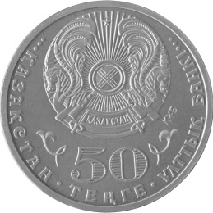

Ескерткіш монеталардың бет жақтарындағы бейнелер бірдей.

Монеталардың бет жағында (аверсінде) жоғары бөлігінде Қазақстан Республикасының елтаңбасы бейнеленген. Елтаңба бейнесінен оңға қарай «ҚҰБ» аббревиатурасы орналасқан. Төменгі бөлігінде монетаның номиналын білдіретін «50 ТЕҢГЕ» деген жазба орналасқан. Номиналдан солға және оңға қарай ұлттық ою-өрнектің элементі бейнеленген. Айналдыра мемлекеттік тілде «ҚАЗАҚСТАН ҰЛТТЫҚ БАНКІ» деген жазба орналасқан.

**«І. Есенберлинге 100 жыл» монеталарының сырт жағының сипаттамасы:**

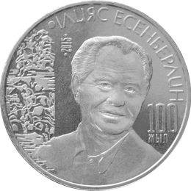

Монетаның сырт жағында (реверсінде) қазақтың классик жазушысының бейнесі, оның туындыларына иллюстрациялар үзіндісі, «ІЛИЯС ЕСЕНБЕРЛИН» деген жазба, «100 ЖЫЛ» деген жазба және соғылған жылы бейнеленген.

Ілияс Есенберлин – қазақтың классик жазушысы, «Көшпенділер» трилогиясының және басқа да әйгілі әдеби туындылардың авторы.

**«Ж. Тәшеневке 100 жыл» монеталарының сырт жағының сипаттамасы:**

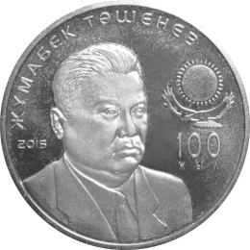

Монетаның сырт жағында (реверсінде) Қазақстанның мемлекет қайраткерінің бейнесі, «ЖҰМАБЕК ТӘШЕНЕВ» деген жазба, Қазақстанның мемлекеттік рәмізінің элементі, «100 ЖЫЛ» деген жазба және соғылған жылы бейнеленген.

Жұмабек Тәшенев – Қазақстанның мемлекет қайраткері, Солтүстік Қазақстанның бес облысының аумағын көрші республикаға беруден сақтап қалған ҚазКСР Министрлер Кеңесінің бұрынғы төрағасы.

**«Е. Бекмахановқа 100 жыл» монеталарының сырт жағының сипаттамасы:**

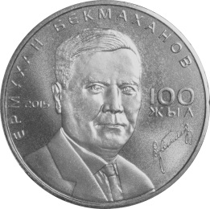

Монетаның сырт жағында (реверсінде) Қазақстанның тарихшы ғалымының бейнесі, «ЕРМҰХАН БЕКМАХАНОВ» деген жазба, «100 ЖЫЛ» деген жазба, оның факсимилесі және соғылған жылы бейнеленген.

Ермұхан Бекмаханов – Қазақстанның тарихшы ғалымы, Қазақ КСР Ғылым академиясының корреспондент мүшесі, «Қазақ КСР тарихы» алғашқы оқулығының авторы.

Монеталардың бет жағындағы және сырт жағындағы бейнелер мен жазулар бедерленген. Айналдыра шығыңқы жиек. Қыры (гурты) бедерлі.

Монеталар «нейзильбер» қоспасынан жасалған, диаметрі – 31 мм, массасы – 11,17 грамм, таралымы – әрбір атауынан 100 мың дана.

Ескерткіш монеталарды «Қазақстан Республикасы Ұлттық Банкінің Қазақстан теңге сарайы» шаруашылық жүргізу құқығындағы республикалық мемлекеттік кәсіпорны дайындаған.

Монеталардың дизайны Қазақстан Республикасы Президентінің 2003 жылғы 25 қыркүйектегі №1193 Жарлығымен бекітілген Қазақстан теңгесі – ұлттық валюта банкноттары мен монеталары дизайнының тұжырымдамасына сәйкес әзірленген.

Номиналы 500 теңгелік және 50 теңгелік ескерткіш монеталар Қазақстан Республикасының бүкіл аумағында көрсетілген құнымен төлемнің барлық түрлері бойынша, сондай-ақ шоттарға, салымдарға, аккредитивтерге есептеу үшін және аударым жасау үшін қабылдануға міндетті, Қазақстан Республикасының барлық банктерінде шектеусіз ұсақталады және айырбасталады.

«Proof» сапасымен жасалған монеталар коллекциялық құны бойынша сатуға арналған. Олар кәдесыйлық ораумен шығарылады және Қазақстан Республикасы Ұлттық Банкінің мемлекеттік, орыс және ағылшын тілдеріндегі нөмірлік сапа сертификатымен жабдықталған.

Нейзильбер қоспасынан жасалған монеталардың алты мың данасы жақсартылған сапамен дайындалған және сату үшін арнайы пластикалық термовакуумды орауға салынған.

Монеталарды Қазақстан Республикасы Ұлттық Банкінің барлық филиалдарында, ал «proof» сапалы күмістен жасалған монеталарды ҚРҰБ-ның www.nationalbank.kz сайтының «Ұлттық валюта» парақшасындағы интернет – дүкен арқылы сатып алуға болады. Алматы қаласында мына мекенжай бойынша сатып алуға болады: Панфилов көшесі, 98. Анықтама үшін телефоны +7 (727) 273-83-98.

Толығырақ ақпаратты мына телефондар бойынша алуға болады:

+7 (727) 270 45 85

+7 (727) 330 24 97

e-mail: [press@nationalbank.kz](mailto:press@nationalbank.kz)

www.nationalbank.kz